Wykonał :  mgr inż. Bartłomiej Zajda | WOJEWÓDZKI ZAKŁAD DOSKONALENIA ZAWODOWEGO  BUDOWA I EKSPLOATACJA MOTOCYKLI | Data:  03-07.01.2022
Temat:
Jednostki napędowe stosowane w motocyklach.



- Należy zapoznać się ze wstępem teoretycznym przedmiotu budowa i eksploatacja motocykli
oraz odpowiedzieć na zadanie.
- Pracę należy przesłać na mail: wzdz_zadania_opole@o2.pl do piątku 07.01.2022.
- Brak maila z zadaniem będzie skutkował brakiem oceny.
- WZÓR TEMATU MAILA zwrotnego: Zawód... Przedmiot... Imię ... Nazwisko ...
PRZYKŁAD: „Mechanik motocyklowy budowa i eksploatacja motocykli Jan Kowalski”
- Konsultacje pod adresem: wzdz_zadania_opole@o2.pl

Wstęp teoretyczny

Silniki spalinowe to obecnie najpopularniejsze źródło napędu w motocyklach. Ze względu na rodzaj paliwa są to głownie silniki o zapłonie iskrowym (ZI) zasilane benzyną (chodź
w produkcjach małoseryjnych motocykli oraz w pojazdach użytkowych ATV spotyka się równie silniki (ZS) Diesel.
W motocyklach podgrupy konstrukcyjne silników możemy podzielić na czterosuwowe (4T) oraz dwusuwowe (2T)
Silnik czterosuwowy jest to silnik spalinowy o spalaniu wewnętrznym. Nazwa odnosi się do czterech faz działania:
- sanie (dostarczenie ładunku), - sprężenia, - pracy (inicjacja zapłonu – spalanie mieszanki paliwowo powietrznej), - wydech (usunięcie produktów spalania w postaci spalin).

Cykl obejmuje dwa obroty wału korbowego (2 obroty wału korbowego na 1 obrót wałka rozrządu), co jest równoważne czterem ruchom posuwisto-zwrotnym tłoka w jednym cyklu roboczym. Ponieważ suw pracy przypada na dwa obroty wału korbowego silnik czterosuwowy teoretycznie ma dwukrotnie mniejszą moc niż silnik dwusuwowy, gdzie praca użyteczna przypada na jeden obrót wału korbowego. W praktyce jednak dobra wymiana ładunku, to jest wyższe ciśnienie sprężania sprawiają, że moc ta jest niewiele mniejsza niż w dwusuwie.
Silnik czterosuwowy wyposażony jest w zawory, przez co wymaga rozrządu - w efekcie jego konstrukcja jest bardziej złożona niż silnika dwusuwowego. Silnik czterosuwowy nie wykazuje strat w paliwie (z uwagi na rozrząd zaworowy) i łatwiej niż silnik dwusuwowy spełnia normy czystości spalin. Stąd obecnie zdecydowana większość spalinowych silników tłokowych pracuje w obiegu czterosuwowym.
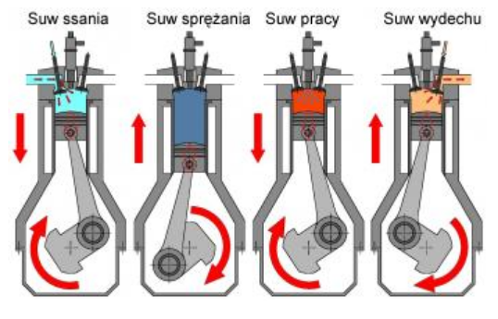
Rys. 1. suwy pracy silnika czterosuwowego (4T).

Suw ssania
Tłok przemieszcza się w dół z górnego martwego punktu (GMP) do dolnego martwego punktu (DMP) wytwarzając we wnętrzu cylindra podciśnienie (w silniku wolnossącym). W tym czasie zawór dolotowy jest otwarty, dzięki temu z kanału dolotowego wciągnięta zostaje mieszanka paliwowo-powietrzna (dążymy aby mieszanka paliwowo-powietrzna była stechiometryczna, to jest 14,7 kg powietrza przypadające
na 1 kilogram paliwa, wówczas lambda jest równa 1) lub w przypadku wtrysku bezpośredniego zostaje zassane samo świeże powietrze, a następnie mieszanka tworzy się wewnątrz cylindra. Mieszanka trafia do wnętrza cylindra pomiędzy tłok a głowicę cylindra. Chwilę po przekroczeniu przez tłok DMP, zawór dolotu zostaje zamknięty.

Suw sprężania
Tłok przemieszcza się w górę cylindra sprężając mieszankę paliwowo-powietrzną. Oba zawory (dolotowy
i wydechowy) są zamknięte. Sprężanie następuje pod znacznym ciśnieniem do (zwykle) mniej więcej jednej dziesiątej początkowej objętości mieszanki. Ale zanim osiągnie minimalną objętość na ok. 5-6 stopni OWK (obrotu wału korbowego), zanim tłok osiągnie GMP), następuje zapłon z świecy.

Suw pracy
Celem jest doprowadzenie do spalenia całej mieszanki w chwili, gdy tłok przekroczył GMP i może zostać odepchnięty przez rozprężające się gazy spalinowe, ponieważ wtedy (po przekroczeniu GMP) generowany jest moment obrotowy. Oba zawory (dolotowy i wydechowy) są zamknięte. Tłok zostaje odepchnięty
z dużą siłą, gdyż we wnętrzu komory spalania po zapłonie powstaje znaczne ciśnienie. Takie siły muszą być przeniesione z denka tłoka przez korbowód na wał korbowy. Wymusza to ruch tłoka do DMP. Z tego jednego suwu pracy silnik musi uzyskać wystarczającą energię, by zrealizować pozostałe trzy suwy. Dlatego też silniki pracują tym równiej, im więcej mają cylindrów.

Suw wydechu
Jeszcze zanim tłok osiągnie DMP, otwarty zostaje zawór wydechowy i wciąż jeszcze nie do końca rozprężone gazy spalinowe mogą opuścić cylinder przez układ wydechowy. Przemieszczający się w górę tłok aż do osiągnięcia GMP, gdy zawór wydechowy jest otwarty, wypycha z cylindra resztę gazów, a po osiągnięciu GMP następuje tzw. zjawisko przekrycia zaworowego (współotwarci zaworów), wówczas zawór wydechowy jeszcze jest otwarty i usuwane są przez niego produkty spalania w postaci gazów,
a zawór dolotowy zaczyna się otwierać i tym samym w jednej chwili oba zawory są otwarte. Te zjawisko wspomaga tzw. przepłukania komory spalania oraz sprzyja większemu napełnieniu cylindra mieszanką,
co w wyniku jej spalania przekłada się na moc silnika.

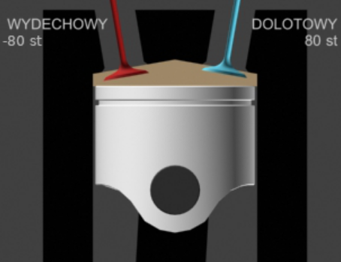
Rys. 2. Zjawisko przekrycia zaworowego – współotwarci zaworu dolotowego oraz wydechowego.
Silnik dwusuwowy silnik spalinowy, w którym cały obieg pracy (w tym suw pracy) następuje co drugi suw (przemieszczenie od górnego do dolnego martwego punktu) tłoka, a więc za każdym obrotem wału korbowego. Silniki dwusuwowe teoretycznie mogą osiągać dzięki temu wyższą moc jednostkową, niż czterosuwowe. W praktyce jednak przyrost mocy jest nieznaczny z uwagi na kwestię mniej precyzyjnej wymiany ładunku w silniku, a w niektórych silnikach są straty ładunku podczas przepłukania, co przyczynia się do wzrostu zużycia paliwa. Kwestie te sprawiły, że ze względów ekologicznych (emisja spalin) silniki dwusuwowe o zapłonie iskrowym, poza najmniejszymi pojemnościami do skuterów, lekkich motocykli oraz motosportu zostały wyparte przez oszczędniejsze i czystsze (pod względem spalin) silniki czterosuwowe.
Wady silnika dwusuwowego:
- mały moment obrotowy przy niskiej prędkości obrotowej silnika, - duża emisja toksycznych składników spalin, - smarowanie olejem za pomocą mieszanki paliwowej, - mała regularność biegu jałowego, - duże obciążenie cieplne, - wysokie zużycie paliwa.

Zalety silnika dwusuwowego:
- duża moc i moment przy wysokiej prędkości obrotowej silnika, - łatwy rozruch, szybkość nagrzewania, - niewielki koszt naprawy, obsługi, - prosta konstrukcja, korzystniejszy w stosunku do silników czterosuwowych stosunek mocy do masy silnika oraz mocy do pojemności skokowej.

Suw ssania i wydechu znany z cyklu czterosuwowego zastąpiony jest tzw. cyklem płukania, przeprowadzanym przez zewnętrzną względem cylindra pompę ładującą.
Obieg pracy silnika dwusuwowego
Suw sprężania w pierwszej fazie suwu sprężania następuje płukanie przestrzeni roboczej silnika. Wtedy to spaliny powstałe w poprzednim cyklu pracy są wytłaczane przez kanał wydechowy napływającym świeżym ładunkiem.
Suw pracy przed dojściem do górnego martwego położenia tłoka następuje zapłon paliwa, które gwałtownie rozprężając się powoduje ruch tłoka w dół do dolnego skrajnego położenia.
W końcowej fazie tego suwu może mieć miejsce początek cyklu płukania.

Jako pompa ładująca w najprostszych silnikach benzynowych wykorzystywana jest skrzynia korbowa. Rozrząd w takich silnikach najczęściej jest przeprowadzany poprzez odsłanianie i zasłanianie przez tłok kanałów w cylindrze, co upraszcza konstrukcję (brak oddzielnego układu rozrządu). Przepływ ładunku przez skrzynię korbową umożliwia smarowanie silnika wtryskiem oleju do układu dolotowego lub dodanie go do paliwa, co pozwala na rezygnację z układu smarowania. Taki uproszczony silnik, często stosowany
w motocyklach jest jednak niedoskonały (niekorzystny symetryczny rozrząd, straty energii na przepompowanie ładunku przez skrzynię korbową, spalanie oleju) i nieefektywny.
Konstrukcje zaawansowane używają mechanicznych pomp ładujących (głównie systemu Roots), rozrządu zaworowego (przepłukanie wzdłużne) i ciśnieniowych układów smarowania.
Podstawową wadą silników dwusuwowych jest mniejsza sprawność, a tym samym duże zużycie paliwa, duża emisja spalin oraz głośna praca. Głównym tego powodem jest utrudniona wymiana ładunku
w silniku, oczyszczenie cylindra ze spalin podczas płukania nie zawsze jest zupełne (czyli świeża mieszanka paliwowo-powietrzna miesza się jeszcze z pozostałością spalin).
Do zalet silników dwusuwowych, oprócz prostszej konstrukcji, zaliczyć trzeba zdolność do pracy
w dowolnej pozycji, co dla silników czterosuwowych wiąże się ze znacznym skomplikowaniem układu smarowania (tzw. sucha miska olejowa). Dlatego silniki te pozostają stale w użyciu w napędzie maszyn odwracanych w czasie pracy - pił i kos spalinowych, wyczynowych motocykli stosowanych w motosporcie.
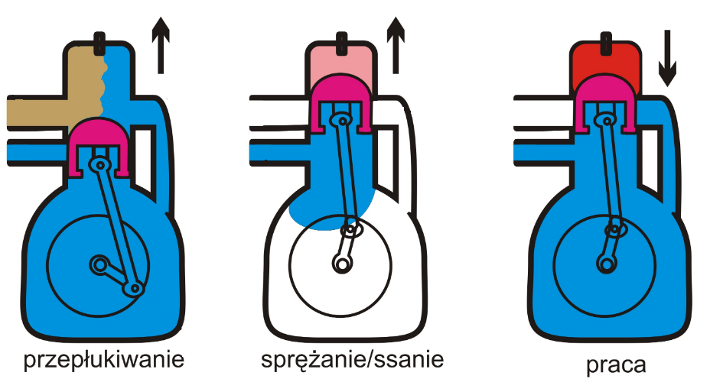
Rys. 3. Cykle pracy silnika dwusuwowego (2T).

Typy konstrukcyjne silników motocyklowych
Jednocylindrowe
Do największych zalet należą: wysoka moc i momentu obrotowego w niskim i średnim zakresie obrotów oraz stosunkowo niewielkie wymiary. Największymi wadami jest generowanie wysokich wibracji (zjawisko to jest niwelowane za pomocą wałków wyrównoważających, co podnosi koszta produkcji silnika) oraz dużo mniejsza trwałość względem silników wielocylindrowych. Silniki jednocylindrowe wymagają mniej skomplikowanych prac serwisowych. Spotykane najczęściej w pojazdach o niewielkich pojemnościach skokowych lub crossach (Honda CR450), enduro (Yamaha XT600), supermoto (Husqvarna 710) oraz niektórych klasykach (Royal Enfield Continental GT, Junak M10).
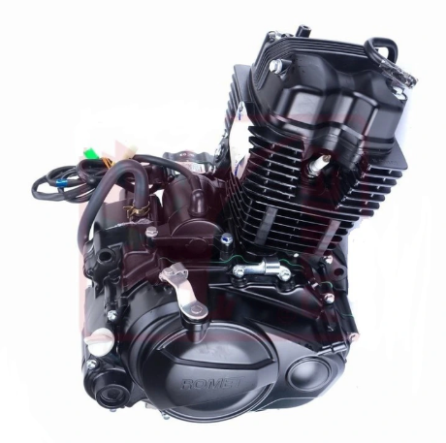
Rys. 4. Silnik motocyklowy jednocylindrowy czterosuwowy, Romet 125 (licencja Honda).

Konstrukcje wielocylindrowe
Bokser
To rodzina silników, w których cylindry umieszczone są w pozycji leżącej w jednej linii naprzeciw siebie, po obydwu stronach wału korbowego. W momencie obrotu wału, obydwa tłoki w identyczny sposób poruszają się do wewnątrz lub na zewnątrz silnika. Boksery mają wykorbienia tłoków naprzeciw siebie. Rodzaje par cylindrów: jedna para (BMW R1200GS), dwie (Zundapp KS800, Honda GoldWing 1000), lub trzy (Honda GoldWing 1500).
Zalety: dużo mocy w dolnym i średnim zakresie obrotów, dobra elastyczność, duża trwałość, stosunkowo mało wibracji, nisko położony środek ciężkości. Wady: duża szerokość, reakcja na gaz przy wzdłużnym umieszczeniu w ramie (powodująca bujanie motocyklem przy dodaniu gazu), duża masa.
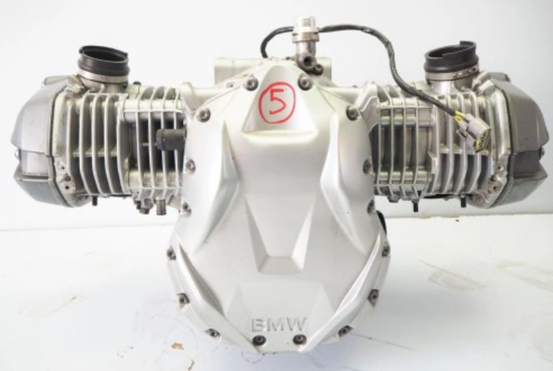
Rys. 5. Silnik motocyklowy typu Boxer, BMW R1200GS.

Silniki w układzie V
To jednostki, w których każda para cylindrów jest względem siebie ustawiona pod pewnym kątem (najbardziej charakterystyczne konstrukcje to: 45 stopni w Harley-Davidsonie, 75 stopni w KTM, 90 stopni w Ducati, Aprilii), ale wykorbienie wału korbowego mają we wspólnej osi. Takich par cylindrów może być jedna (Harley, Ducati, Moto-Guzzi), dwie (Honda, Aprilia) lub trzy (Horex). Silniki te, w zależności od kąta rozwarcia i stosunku średnicy do skoku tłoka są wysoko- lub niskoobrotowe, mają mocny dół lub górę zawsze jednak imponują przebiegiem mocy i momentu w środkowym zakresie obrotów. Są też najczęściej długowieczne i charakteryzują się dużą trwałością.
Zalety: osiągi, szczególnie w środkowym zakresie, mała szerokość, przyjemny dźwięk, spora wydajność. Wady: duża masa, wibracje.
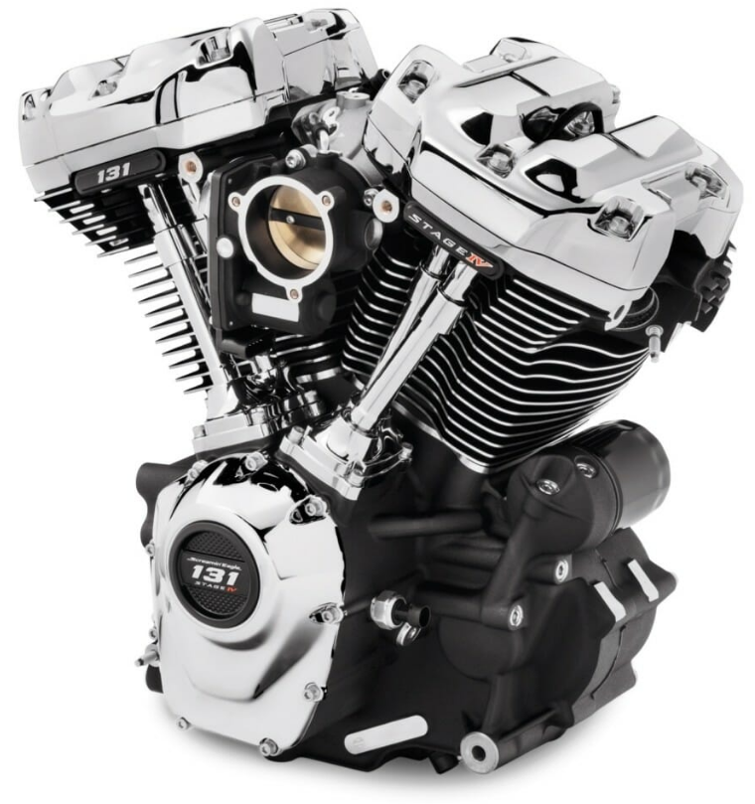
Rys. 6. Silnik motocyklowy w układzie V, HD-131.

Silniki Rzędowe R
W silnikach rzędowych tłoki pracują w osiach równoległych. W konstrukcjach motocyklowych rozróżniamy jednostki dwu-, trzy-, cztero- i sześciocylindrowe. Ze względu na budowę możemy znaleźć takie, w których wykorbienia wału korbowego leżą w jednej płaszczyźnie (dwu- i czterocylindrowce) oraz takie, w których wykorbienia są względem siebie przesunięte (dwu-, trzy-, cztero- i sześciocylindrowce).

Dwucylidrowe (R2)
Rzędowe dwucylindrowce mogą mieć tłoki ułożone z wykorbieniem w jednej osi lub przesunięte względem siebie. W drugim przypadku kolejność zapłonów i charakterystyka silników będzie zbliżona do układu V2. Dwucylindrowce z tłokami z wykorbieniem we wspólnej osi przypominają zdublowany silnik jednocylindrowy. Będzie cechował się dużą wibracją i sporym momentem w najniższym zakresie obrotów.
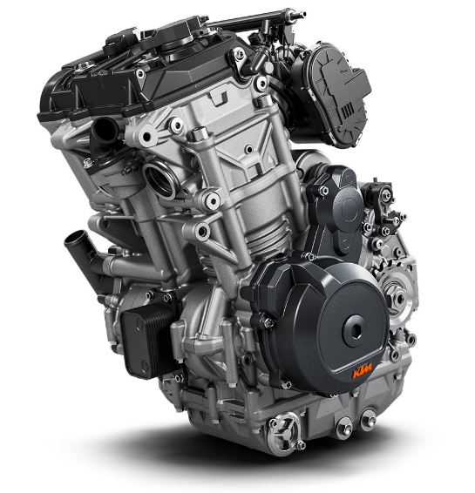
Rys. 7. Silnik rzędowy dwucylindrowy R2, KTM 890.
Trzycylindrowy (R3)
Charakterystyczna jednostka napędowa Triumpha, ten typ silnika był również w produkcji takich firma jak Benelli, Yamaha, MV Agusta, a w wersji dwusuwowej także Kawasaki. Silniki trzycylindrowe są dobrze wyważone, nie powodują większych wibracji, ich charakterystyka obejmuje genialne osiągi
w średnim zakresie oraz dobre w najwyższym. Są szersze od R2 (rzędowych dwucylindrowych), ale znacznie węższe od rzędowych czterocylindrowych.
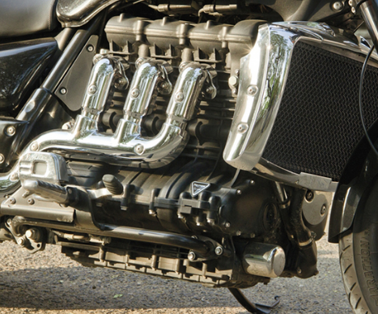 Rys. 8. Silnik rzędowy trzycylindrowy R3, Triumpha rocket III.
Czterocylindrowe (R4)
Jednostki napędowe (typowe dla japońskich konstrukcji). W zależności od skoku tłoka będą wysoko lub nisko obrotowe, zawsze jednak przyrost mocy liniowy. Najczęściej projektowane w taki sposób, aby w najwyższym zakresie obrotów miały najwyższe osiągi, w średnim zakresie bardzo dobre,
a w najniższym przeciętne. To trwałe konstrukcje ale dość skomplikowane, ciężkie o znacznej szerokość. Od jakiegoś czasu Yamaha w swoim flagowym okręcie w serii sport, modelu YZF-R1 montuje silnik, którego wał korbowy posiada wykorbienia będące w różnych płaszczyznach.
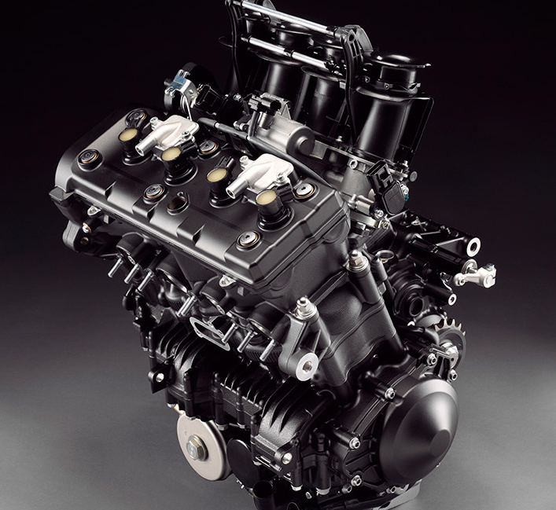 Rys. 8. Silnik rzędowy czterocylindrowy R4, Yamaha YZF-R1.
Sześciocylindrowce (R6)
Silniki montowane w dużych, ciężkich, turystycznych motocyklach. Mają dużą elastyczność pracy przy różnym zakresie prędkości obrotowej (dobra użyteczność w zakresie średnich obrotów silnika, niezły w zakresie niskich obrotów silnika i bardzo dobra w zakresie wysokich obrotów silnika, wydawać by się mogło, że to konstrukcje idealne do montażu w motocyklu. Niestety, za sprawą sporej masy i szerokości uniemożliwiającej głębokie złożenia przy pokonywaniu zakrętów, dodatkowo wpływa na dociążenie osi przednie ze względu na wysoką masę przesuniętą do przedniej części pojazdu. Ten typ silnika spotyka się w potężnych motocyklach turystycznych.
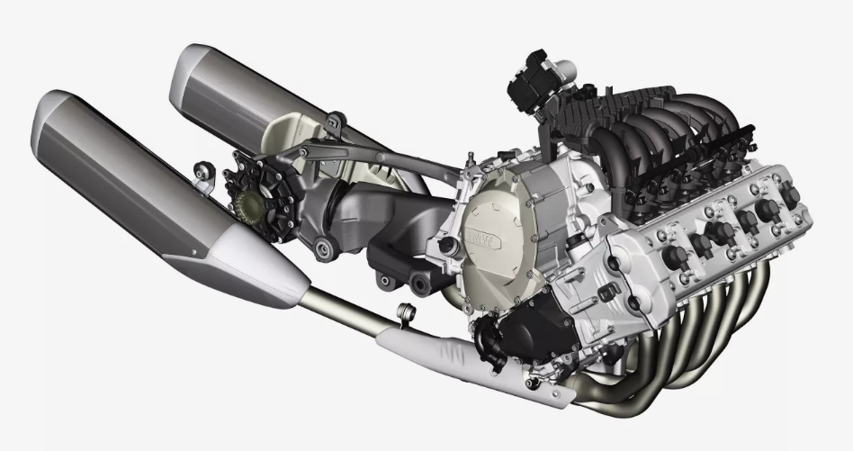 Rys. 9. Silnik rzędowy sześciocylindrowy R6 BMW k1600.

Zadanie:
Należy odpowiedzieć na poniższe pytania:
- Dlaczego w większości przypadku do napędu pojazdów wykorzystuje się silniki czterosuwowe
niż dwusuwowe?
- Opisz zjawisko przekrycia zaworowego (współotwarci zaworowego).
- Dlaczego silnik dwusuwowy jest paliwożerny?
- Jakie w silniku dwusuwowym można zastosować systemy smarowania? (Wymień minimum 2).

- Pracę należy przesłać na mail: wzdz_zadania_opole@o2.pl do piątku 07.01.2022.
- Brak maila z zadaniem będzie skutkował brakiem oceny oraz obecności na zajęciach online.
- WZÓR TEMATU MAILA zwrotnego: Zawód... Przedmiot... Imię ... Nazwisko ...
PRZYKŁAD: „Mechanik motocyklowy budowa i eksploatacja motocykli Jan Kowalski”
- Konsultacje pod adresem: wzdz_zadania_opole@o2.pl

Bibliografia:
- https://www.scigacz.pl/Motocyklowe,silniki,spalinowe,ich,rodzaje,wady,zalety,oraz,charakterystyki,34802.html
- https://www.motofaktor.pl/silniki-motocyklowe/

